附件2

《高等学校科学研究优秀成果奖（科学技术）推荐书模板》使用手册

业务咨询：教育部科学技术司 010-66096702、66096298、66020784（传真）
技术支持：北京理工大学 18210088764、010-68948156
电子邮箱： kjs_kjpj@163.com
咨询、支持时间：工作日上午9:00-12:00，下午13:00-17:00（法定节假日除外）

目 录
一、 推荐的填写申报书的操作环境 2
二、 支持申报书填写的操作环境 2
三、 安装推荐书模板 2
1、 Word2010宏安全性设置详见如下： 3
2、 Word2016宏安全性设置详见如下： 4
四、 使用方法 7
1、 专用工具条 7
2、 推荐书填写栏目与编辑 8
3、 代码选择 9
4、 保存或放弃当次填写 10
5、 对于获奖情况、完成人情况及完成单位情况表的填写 10
6、 文档检查保护 12
7、 推荐书打印 14
8、 推荐书修改 15
9、 上传推荐书数据文件 15
10、 关于附件材料的上传 15
五、 常见问题 16
1、 为什么安装后没有“专用工具条” 16
2、 填入数字时，为什么没有反应 17
3、 填写日期规则 17

推荐的填写申报书的操作环境
- 操作系统：windows 7、windows 8、 windows 10
- office文字处理软件版本：word 2010及以上版本，32位（可以邮件联系获得）
- 当前操作系统登录账户具备系统管理员权限

支持申报书填写的操作环境
- 操作系统：Windows 7（简体中文版）及以上；
- office文字处理软件： Word 2010(专业版)、Word 2016(专业版)；
- 电脑已安装Microsoft.NET Framework v2.0组件；

安装推荐书模板
- 下载并安装“2019高等学校科技奖励推荐书.exe”到指定目录，按照安装提示操作即可，如图1。
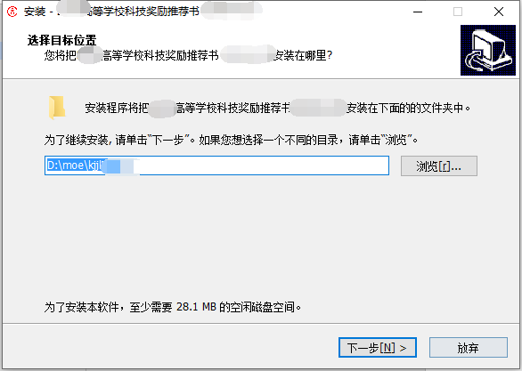
- 安装推荐书
如果提示“未能找到Microsoft.NET Framework v2.0组件，请安装Microsoft.NET Framework v2.0”（如图2所示），需要下载并安装Microsoft.NET Framework v2.0组件。
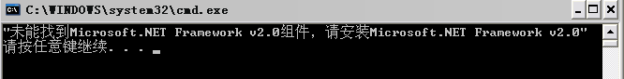
- 未能找到Microsoft.NET Framework v2.0组件提示信息
Microsoft.NET Framework v2.0组件下载地址如下：
.Net Framework V2.0下载地址：Microsoft .NET Framework 2.0 Service Pack 2
.Net Framework V3.5下载地址：Microsoft .NET Framework 3.5 Service Pack 1（完整软件包）
注：Microsoft .NET Framework 3.5 Service Pack 1含Microsoft.NET Framework v2.0组件，上述两个组件可任选一个下载安装即可。
如果安装后依然提示“未能找到Microsoft.NET Framework v2.0组件，请安装Microsoft.NET Framework v2.0”，可在windows系统盘中检查“C：\Windows\Microsoft.NET\Framework\v2.0.50727”（此处以widnows系统安装在C盘作为示例，如系统安装在其它盘符，以实际路径为准）路径是否存在，如不存在，则表示.Net Framework V2.0组件未被成功安装。
设置Word宏的安全性为"中"。

Word2010宏安全性设置
打开Word 2010，按照【Word菜单】->【选项】->【信任中心】->【信用中心设置】->【宏设置】->【禁用所有宏，并发出通知】顺序依次进行操作；
关闭Word 2010；
使用Word 2010打开需要填报的申报书，鼠标单击“安全警告”右边的【启用内容】按钮（如图3），打开Word文档；
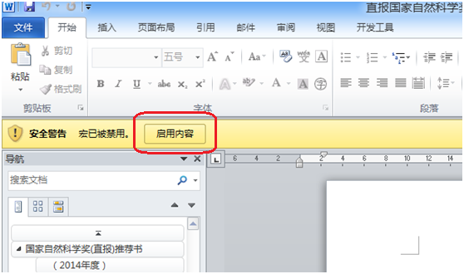
- Word 2010环境下安全警告示意图
检查Word菜单栏中是否新出现了一个“加载项”菜单，该菜单下是申报书填写工具栏（如图4所示），表示推荐书模板已安装成功，可以进行填报
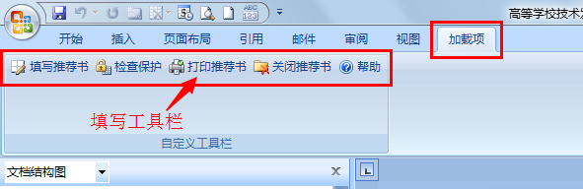
- Word 2010环境下推荐书模板安装成功示意图

Word2016宏安全性设置
打开Word 2016，按照【文件】->【选项】->【信任中心】->【信用中心设置】->【宏设置】->【禁用所有宏，并发出通知】顺序依次进行操作；
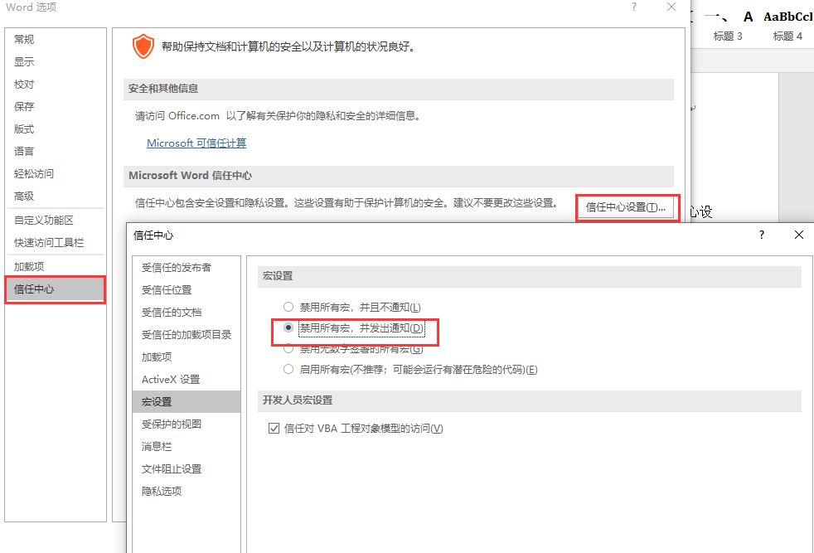
- Word 2016 宏安全性设置
关闭Word 2016；
使用Word 2016打开需要填报的申报书，鼠标单击“安全警告”右边的【启用内容】按钮（如图6），打开Word文档；
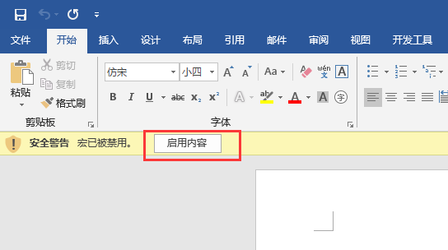
- Word 2016环境下安全警告示意图
检查Word菜单栏中是否新出现了一个“加载项”菜单，该菜单下是申报书填写工具栏（如图7所示），表示推荐书模板已安装成功，可以进行填报
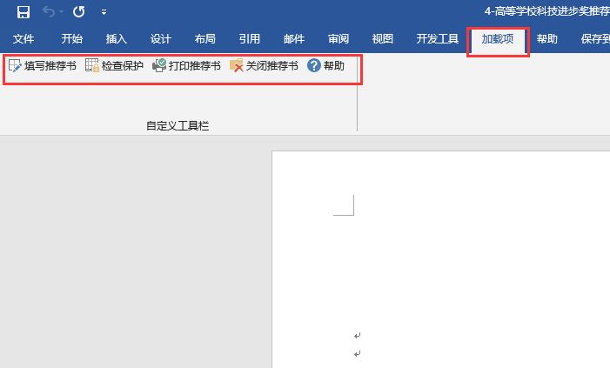
- Word 2016环境下推荐书模板安装成功示意图

使用方法

专用工具条
打开相应奖种的“***推荐书.doc”，首先将出现如图9所示的宏启用提示界面，请选择【启用内容】，接着在WORD中将出现如图2所示的专用工具条。
- 宏启用提示示意图
请注意：如果没显示如图8的所示宏启用提示界面，请根据说明书中安装推荐书模板中的方法进行设置。如果没有出现如图9所示的专用工具栏，请关闭WORD，重新打开“***推荐书.doc”，按前述要求直到出现图9所示的工具条。
- 专用工具栏示意图

推荐书填写栏目与编辑
点击【填写推荐书】按钮,填写推荐书，会弹出如图10所示的界面，其中红色椭圆区域为所需填写的各个表格，在word模板中与相应的表格对应。点击【编辑】按钮后将出现图12所示的界面，其中编辑按钮变为【取消】，同时保存按钮被激活。
请注意：只有在点击编辑后才能开始相应项目的填写，如果不点击【编辑】按钮,则数据不能输入!只能查看。

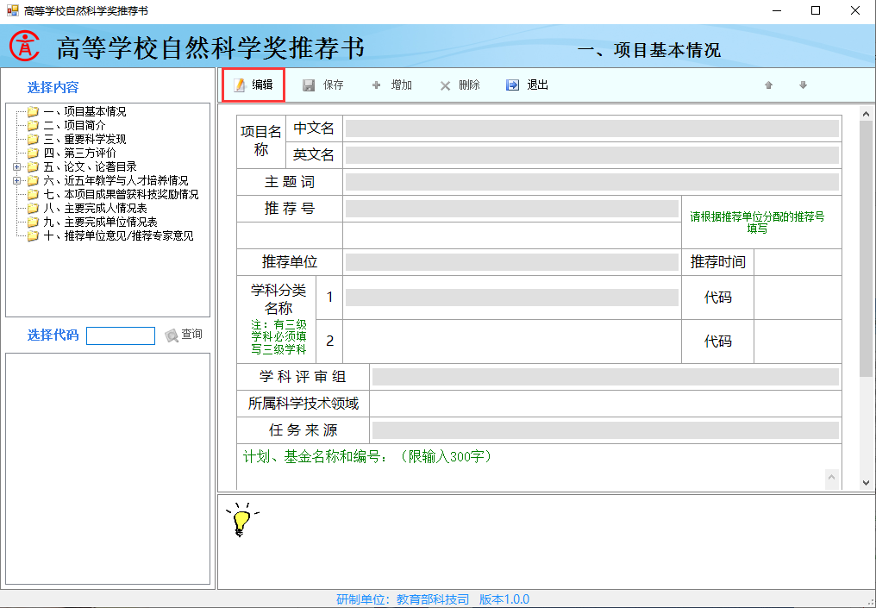
- 推荐书填写栏目
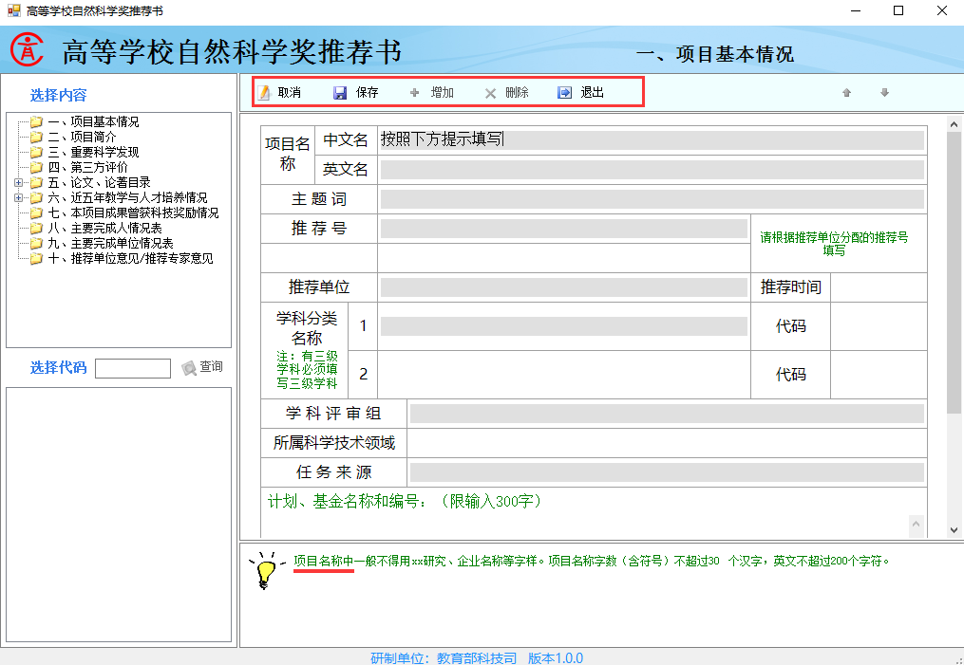
- 推荐书填写状态栏

代码选择
对于某些项目的填写，会在下面给出相应的提示信息，同时有些项目的填写是通过点左边的代码进行填写，如推荐单位的填写（图12所示）。如觉得选择错误，可重新选择便能替换原有的值。
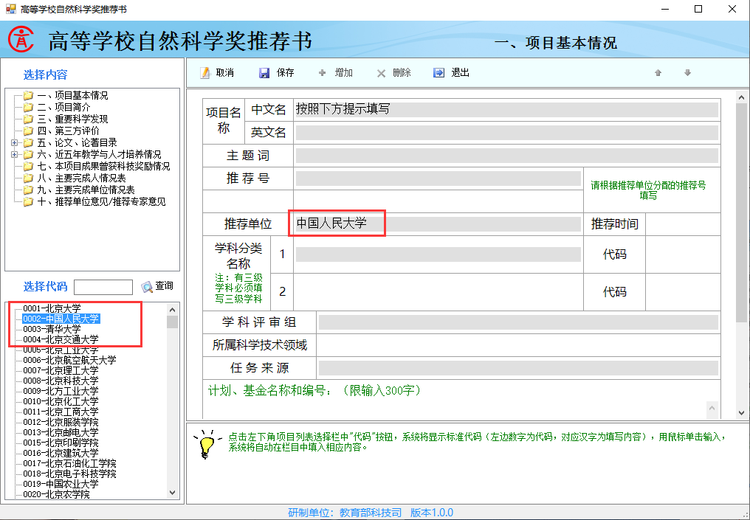
- 代码选择
所有根据代码填写的项目如工作单位、民族、性别、学历等等都可以通过查询功能模糊匹配（文字和代码均可作为查询条件）。如图13所示：
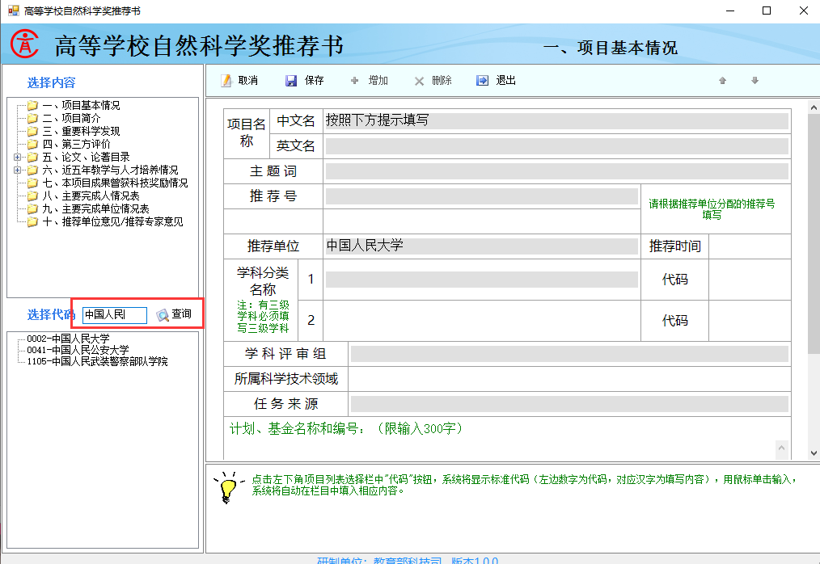
- 名称查询示意图

保存或放弃当次填写
填写完一个栏目后需点击【保存】按钮进行保存。保存时，系统会根据填写规则对数据进行正确性检查，对于必须填写的栏目（显示为灰底色）如果没有填写或填写不正确，系统进行相应提示，用户可根据提示进行补充修改，也可以选择【取消】，放弃保存。

对于获奖情况、完成人情况及完成单位情况表的填写
如图14所示，点击【编辑】，在功能区域中会出现【增加】与【删除】两个按钮，可直接填写相应的记录，然后点击【增加】按钮依次增加相应的记录。在编辑状态下，可以【删除】选中的记录，也可以通过右边的蓝色箭头调整顺序或排名。
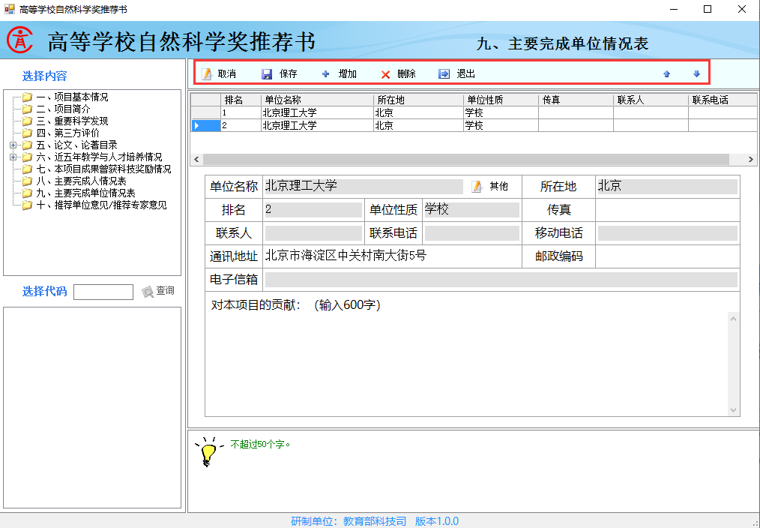
- 多条记录填写方式
如果在左边的代码选择里面没有找到所在单位，可以点击【其他】，输入所在单位名称后点击他【添加】
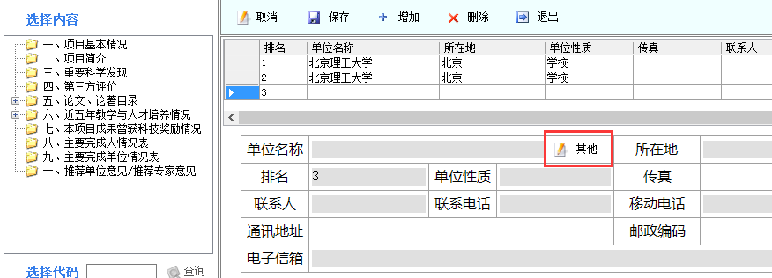
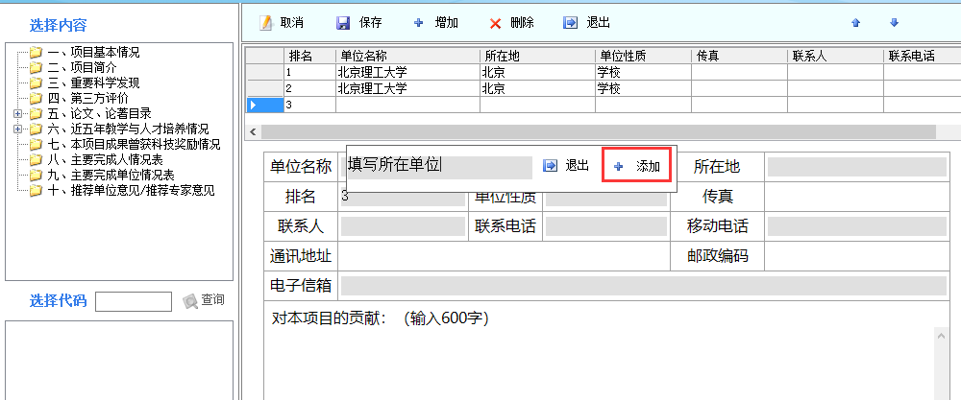
- 填写所在单位

文档检查保护
推荐书填写完毕，点击专用工具条中的【检查保护】按钮，对所填推荐书进行完整性检查，如有遗漏项或不满足要求的，按提示内容（如图16）进行补充修改，再次进行【检查保护】。
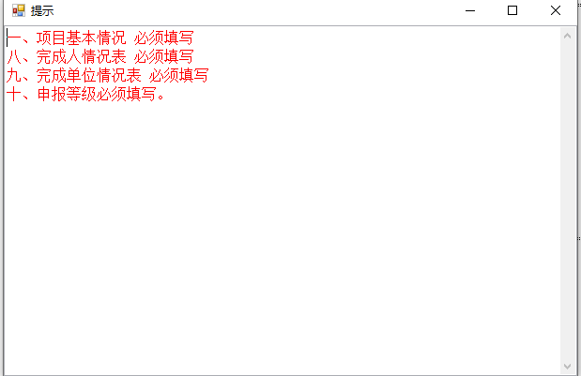
- 检查保护提示

如果检查成功，系统会提示设置保护密码(如图17),请妥善保管密码。
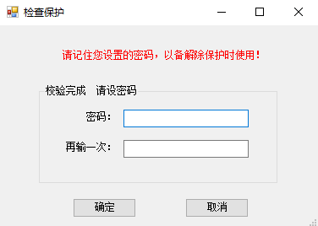
- 设置保护密码

密码设置成功后,推荐书会生成携带有“推荐书名称”的水印,如图18。
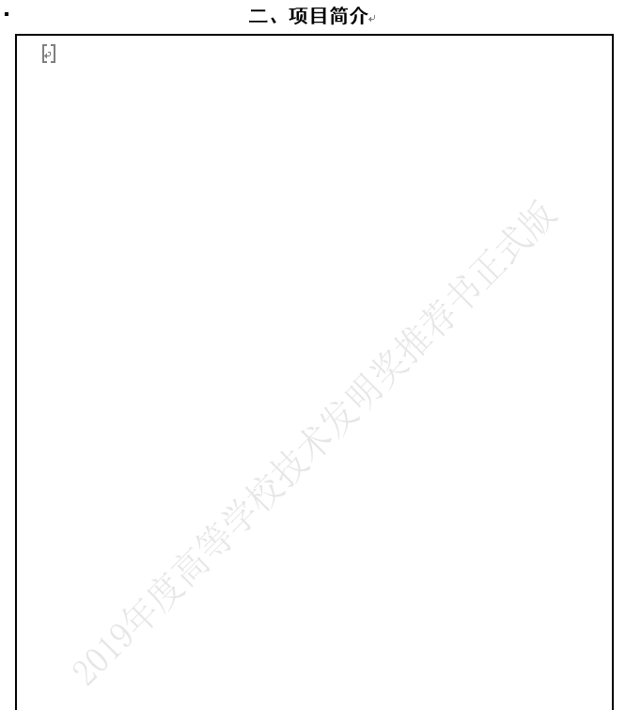
- 推荐书水印

同时出现如图19所示的提示信息,点击【确定】后,即可在模板文档所在的文件夹中生成上报的数据文件（文件名形式为：0007-201,“0007”为学校代码，“2”为项目奖种，“01”为顺序号）,如图20中的文件名及所在目录。
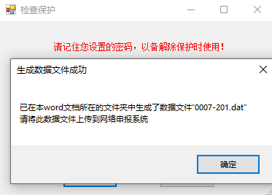
- 生成数据文件成功提示

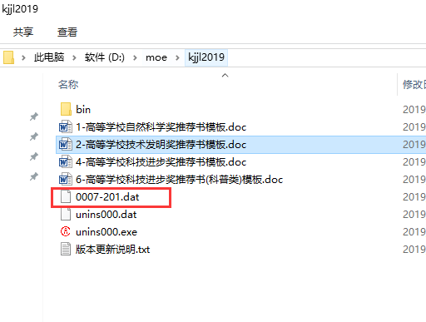
- 生成上报数据文件

推荐书打印
点击专用工具条中的【打印推荐书】按钮,即可打印推荐书。
请特别注意：为保持上传的电子稿版本与要打印提交的纸质版本的一致性，在解除保护状态（可修改）打印时带有“推荐书名称”的水印，不能作为正式提交的版本。

推荐书修改
（1）未经过检查保护的推荐书可直接进行修改。
（2）经检查保护后的推荐书，需点击【解除保护】（图21）按钮，输入正确的密码后进行修改，修改完毕后须再次进行检查，并生成新的上报数据文件。

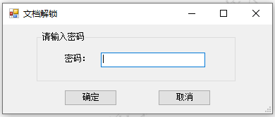
- 解除保护

上传推荐书数据文件
请用推荐单位提供的推荐指标（推荐号和校验码），登录“科技评价与评审管理信息系统” 上传数据文件。

关于附件材料的上传
推荐书中所规定的附件材料不在本系统中填写，按要求通过网络申报系统上传。

常见问题

为什么安装后没有“专用工具条”
导致出现种情况的可能有两种：
- 安装的时候注册程序被360安全管家拦截
- 使用的是64位的Word。
如果您是第一种情况，安装推荐书时请关闭360安全管家和360杀毒。
如果您是第二种情况，请确认Word版本是否是32位，如果是64位Word，请重新安装32位Word。
Word 2010版本请依次点击【文件】->【帮助】查看Word版本
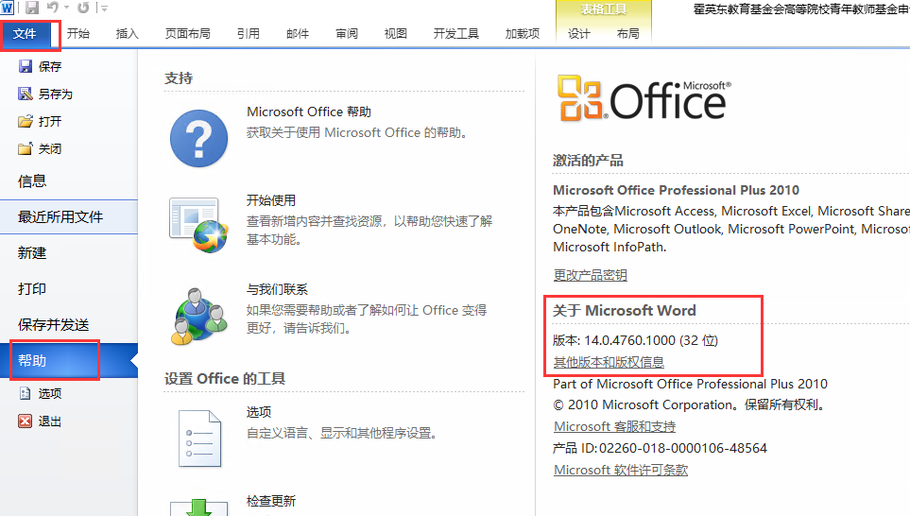
图：Word 2010查看版本
Word 2016版本请依次点击【文件】->【账户】->【关于Word】查看Word版本
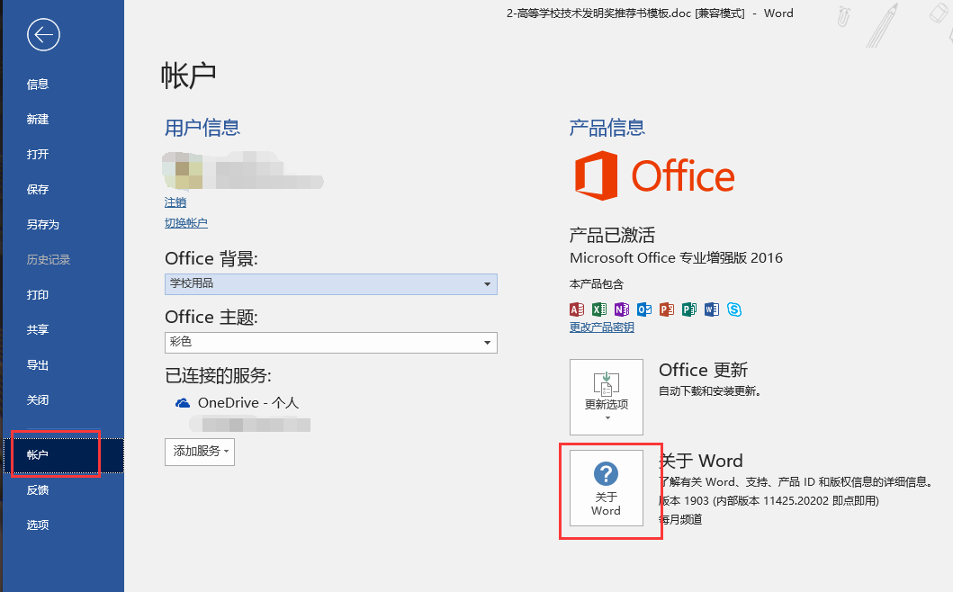
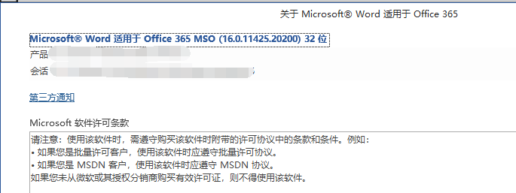
图：Word 2016查看版本

填入数字时，为什么没有反应
原因是因为输入法为全角，请修改为半角即可。如下图：

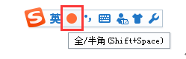
图：搜狗拼音输入法

填写日期规则
比如1月写01，0不能省略，并且不能填入全角数字。如下图：
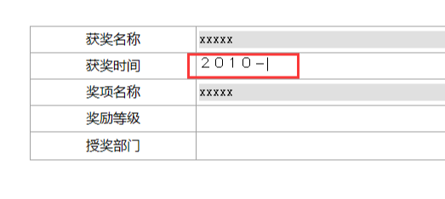
图：填入日期

